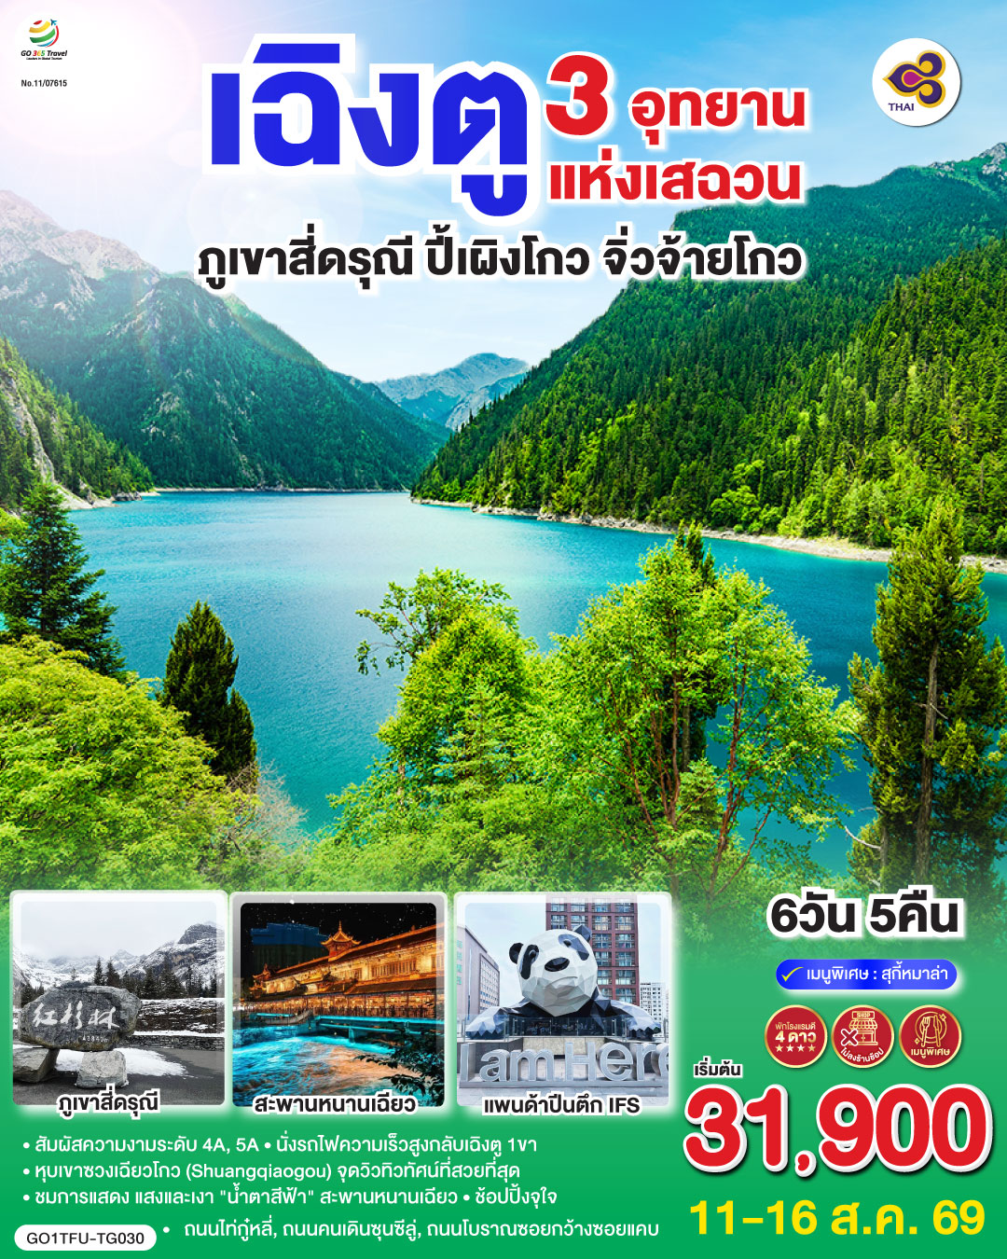

เฉิงตู 3 อุทยานแห่งเสฉวน
ภูเขาสี่ดรุณี–ปี้เผิงโกว–จิ่วจ้ายโกว
6วัน 5คืน *ไม่ลงร้านช้อป*
โดยสายการบิน Thai Airways (TG)

วัน | โปรแกรมเดินทาง | เช้า | เที่ยง | ค่ำ | โรงแรมที่พัก
1 | กรุงเทพฯ(สนามบินสุวรรณภูมิ) (TG618: 10.55-15.05) – เมืองเฉิงตู – เมืองตูเจียงเอี้ยน – สะพานหนานเฉียว – ชมแสงสียามค่ำคืน Blue Tears |  | ✈ | 🍽 | VIENNA HOTEL หรือระดับเทียบเท่า 4 ดาว
2 | เมืองตูเจียงเอี้ยน – ภูเขาสี่ดรุณี – หุบเขาซวงเฉียวโกว (รวมรถอุทยาน) – เมืองหลี่เสี้ยน | 🍽 | 🍽 | 🍽 | XI KANG YA HOTEL หรือระดับเทียบเท่า 4 ดาว
3 | เมืองหลี่เสี้ยน – อุทยานปี้เผิงโกว (รวมรถประจำทาง+รถกอล์ฟ) – เมืองชวนจู่ซื่อ | 🍽 | 🍽 | 🍽 | DONGGEER HOTEL หรือระดับเทียบเท่า 4 ดาว
4 | เมืองฉวนจู่ซื่อ – อุทยานจิ่วจ้ายโกว (รถเวียนอุทยาน) | 🍽 | 🍽 | 🍽 | NEW JIUZHAI HOTEL หรือระดับเทียบเท่า 4 ดาว
5 | เมืองจิ่วจ้ายโกว – นั่งรถไฟกลับเฉิงตู – เมืองเฉิงตู – ถนนไท่กู่หลี่ – หมีแพนด้ายักษ์ปีนตึกIFS – ถนนคนเดินชุนซีลู่  เมนูพิเศษ!!! สุกี้หม่าล่าเสฉวน | 🍽 | 🍽 | 🍽 | FELTON GRAND CHENGDU HOTEL หรือระดับเทียบเท่า 5 ดาว
6 | ถนนโบราณซอยกว้างซอยแคบ+POP MART – สนามบินเฉิงตู (TG619: 16.15-18.20) – กรุงเทพฯ (สนามบินสุวรรณภูมิ) | 🍽 | 🍽 | ✈

กําหนดวันเดินทาง | ผู้ใหญ่/เด็ก พัก 2-3 ท่าน ท่านละ | ราคาทัวร์  (ไม่รวมตั๋วเครื่องบิน) | พักเดี่ยว  เพิ่มท่านละ
19 – 24 พ.ค. 69 | 28,900.- | 20,900.- | 6,500.-
29 พ.ค. – 03 มิ.ย. 69  วันวิสาขบูชา | 29,900.- | 21,900.- | 6,500.-
11 – 16 ส.ค. 69  วันแม่แห่งชาติ | 31,900 | 23,900.- | 6,500.-
ราคาทัวร์ข้างต้น ไม่รวม ค่าทิปมัคคุเทศก์ท้องถิ่นและคนขับรถ 2,000 บาท/ท่าน/ทริป
*ราคานี้เป็นราคาพิเศษ ไม่มีราคาเด็ก*
*** โปรแกรมอาจมีการปรับเปลี่ยนได้ตามความเหมาะสมของสภาพอากาศและฤดูกาล ***
** หากมีการจองตั๋วเครื่องบินภายในประเทศ กรุณาตรวจสอบไฟล์คอนเฟิร์มกับเจ้าหน้าที่ทุกครั้ง **

วันที่ 1 | กรุงเทพฯ(สนามบินสุวรรณภูมิ) (TG618: 10.55-15.05) – เมืองเฉิงตู – เมืองตูเจียงเอี้ยน – สะพานหนานเฉียว – ชมแสงสียามค่ำคืน Blue Tears
07.00 น. | พร้อมกันที่ สนามบินสุวรรณภูมิ (Suvarnabhumi Airport) อาคารผู้โดยสารระหว่างประเทศ เคาน์เตอร์สายการบิน Thai Airways (TG) โดยมีเจ้าหน้าที่บริษัทคอยให้การต้อนรับและอำนวยความสะดวกตรวจเช็คสัมภาระและเอกสารการเดินทางให้กับทุกท่าน
10.55 น. | ออกเดินทางสู่ เฉิงตู ประเทศจีน สายการบิน Thai Airways เที่ยวบินที่ TG618  * น้ำหนักกระเป๋า 23 กิโลกรัม/ท่าน * มีบริการอาหารบนเครื่อง
15.05 น. | เดินทางถึง สนามบินเฉิงตูเทียนฟู่ (Tianfu International Airport) เมืองเฉิงตู ซึ่งเป็นเมืองหลวงของมณฑลเสฉวน ตั้งอยู่บริเวณลุ่มแม่น้ำหมินใจกลางมณฑล มีภูมิประเทศรายรอบไปด้วยเทือกเขา และมีสภาพภูมิอากาศที่เหมาะสมต่อการประกอบอาชีพเกษตรกรรม โดยมีฤดูร้อนที่อบอุ่น ฤดูหนาวที่ไม่หนาวนัก และมีปริมาณความชื้นสูง ประชากรเมืองเฉิงตูมีราว 10 ล้านคน จัดเป็นอันดับ 3 ของประเทศจีน ในปัจจุบันเป็นศูนย์กลางด้านการเมือง การทหาร และด้านการศึกษาของภูมิภาคตะวันตกเฉียงใต้ เวลาท้องถิ่นเร็วกว่าประเทศไทย 1 ชั่วโมง (เพื่อความสะดวกในการนัดหมาย กรุณาปรับนาฬิกาของท่านเป็นเวลาท้องถิ่น)
 | หลังจากผ่านพิธีการตรวจคนเข้าเมือง นำท่านเดินทางสู่ เมืองตูเจียงเอี้ยน (Dujiangyan) (ระยะทาง 120กม. ใช้เวลาเดินทางประมาณ 2 ชั่วโมง) ซึ่งตั้งอยู่บริเวณที่ราบลุ่มของแม่น้ำหมินเจียง นครเฉิงตู มณฑลเสฉวน ในเมืองตูเจียงเยี่ยนแห่งนี้ จัดเป็นระบบชลประทานที่เก่าแก่ที่สุดของโลก ซึ่งถูกสร้างขึ้นมานานกว่า 2,250 ปี ทั้งยังเป็นโครงการน้ำขนาดใหญ่เพียงแห่งเดียวที่ยังหลงเหลืออยู่จากสมัยโบราณ ที่ใช้เทคนิคการทดน้ำโดยที่ไม่ได้มีการสร้างเขื่อนกักน้ำ
 | จากนั้นนำท่านเที่ยวชม สะพานโบราณหนานเฉียว (Langqiao Dujiangyan Chengdu China) เป็นสถานที่ท่องเที่ยวยามค่ำคืนขนาดใหญ่ที่มีธีมเป็นน้ำในโครงการอนุรักษ์น้ำตูเจียงเอี้ยน ซึ่งเป็นมรดกทางวัฒนธรรมของโลก โดยผสมผสานเทคโนโลยีสมัยใหม่เข้ากับวัฒนธรรมการอนุรักษ์น้ำโบราณครอบคลุมพื้นที่กว่า 1,000 เอเคอร์ หากได้ไปในเวลากลางคืนท่านจะได้ชมวิวแห่งนี้คือการแสดง แสงและเงา "น้ำตาสีฟ้า" น้ำตาสีน้ำเงินเป็นจุลินทรีย์เรืองแสงที่มีลักษณะเฉพาะ ซึ่งจะเปล่งแสงสีฟ้าเมื่อถูกกระตุ้นส่งผลให้ทะเลสาบปล่อยแสงสีฟ้าลึกลับในเวลากลางคืน นักท่องเที่ยวที่มาเยือนทะเลสาบชิงเฉิงทางเรือจะรู้สึกราวกับอยู่ในแดนสวรรค์ และสัมผัสได้ถึงความอ่อนโยนและความเงียบสงบของผืนน้ำ
 | 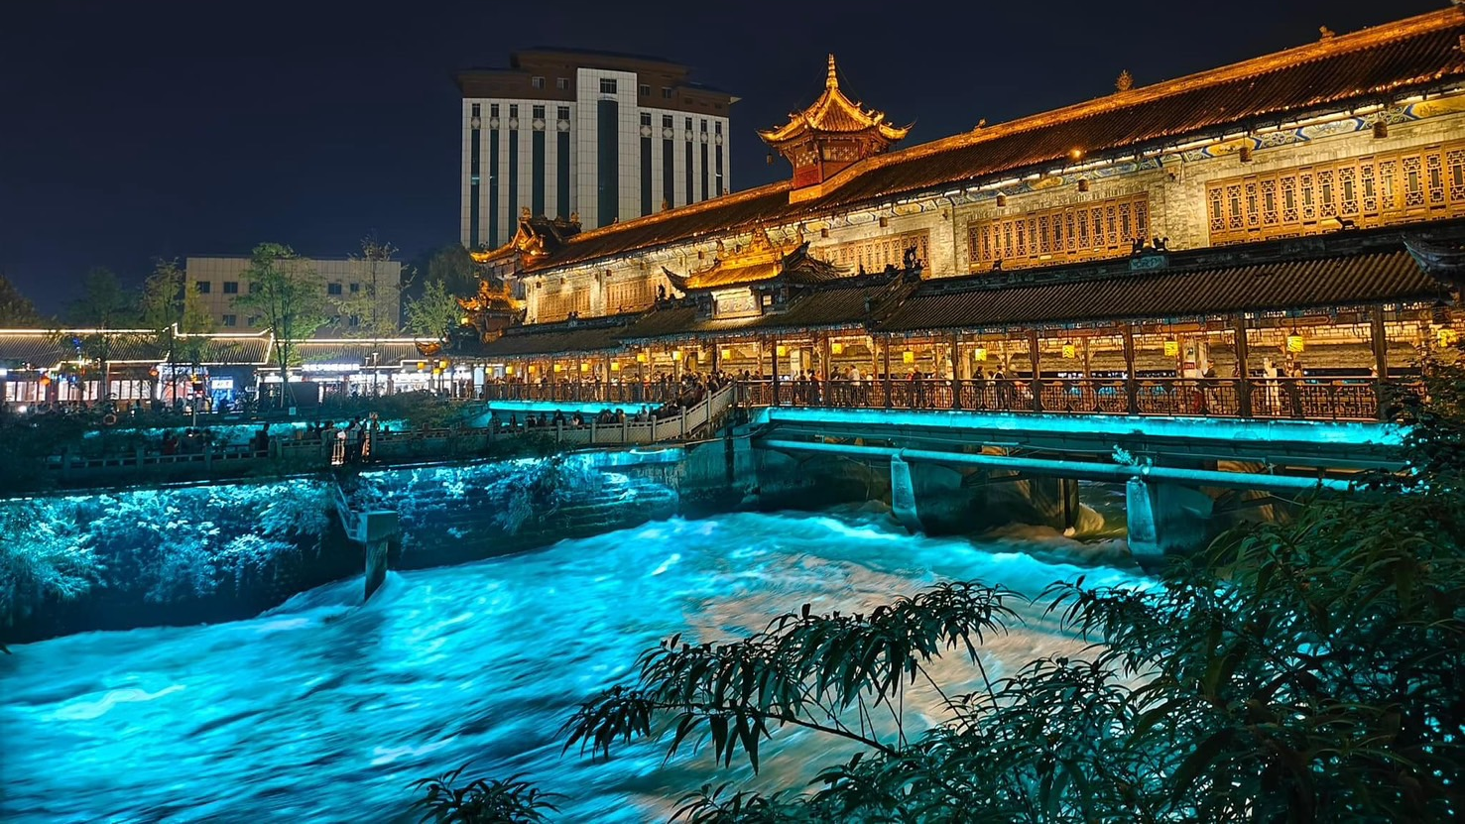
ค่ำ | รับประทานอาหารค่ำ ณ ภัตตาคาร (มื้อที่ 1)
ที่พัก | VIENNA HOTEL หรือระดับเทียบเท่า 4 ดาว
วันที่ 2 | เมืองตูเจียงเอี้ยน – ภูเขาสี่ดรุณี – หุบเขาซวงเฉียวโกว (รวมรถอุทยาน) – ถนนหลี่เสี่ยวลู่ – เมืองหลี่เสี้ยน
เช้า | รับประทานอาหารเช้า ณ ห้องอาหารภายในโรงแรม (มื้อที่ 2)
 | จากนั้นนำท่านเดินทางสู่ ภูเขาสี่ดรุณี (Siguniangshan) (รวมรถอุทยาน) (ระยะทาง 160กม. ใช้เวลาในการเดินทางประมาณ 3ชั่วโมง 30นาที) “สี่ดรุณี” หรือ ซื่อกูเหนี่ยงซาน ตั้งอยู่ในมณฑลเสฉวน ประเทศจีน เป็นยอดเขา 4 ลูกที่เรียงรายติดต่อกันไปจากทิศเหนือถึงทิศใต้เป็นระยะทาง 3.5 กิโลเมตร โดยมีความสูงเหนือระดับน้ำทะเลแบ่งเป็น 6,250 เมตร/ 5,664 เมตร/ 5,454 เมตร และ 5,355 เมตร บนยอดเขาทั้ง 4 แห่งนี้จะมีหิมะปกคลุมตลอดทั้งปี ทำให้ดูเหมือนส่วนศีรษะที่คลุมด้วยผ้าสีขาวของหญิงสาว 4 คน จึงเป็นที่มาของชื่อ “ภูเขาสี่ดรุณี” นั่นเองพื้นที่บริเวณภูเขาสี่ดรุณีนั้นเป็นพื้นที่ชั้นหินแบบยุคโบราณ, เพราะเหตุผลที่ว่า ยอดเขามีลักษณะแปลกที่พบเห็นได้น้อย, บนยอดเขามีหิมะปกคลุมตลอดปี, ทำให้ได้รับฉายาว่า “ราชินีแห่งดินแดนเสฉวน”หรือ “ภูเขาศักดิ์สิทธิ์แห่งดินแดนทางทิศตะวันออก” มียอดเขาที่มีระดับความสูงน้ำทะเลสูงเกิน 5000 เมตร ถึง 61 ลูก, รอยต่อระหว่างภูเขามีบ่อบึงทะเลสาบอยู่ถึง 25 แห่ง มีน้ำตกอยู่ 120 กว่าแห่ง
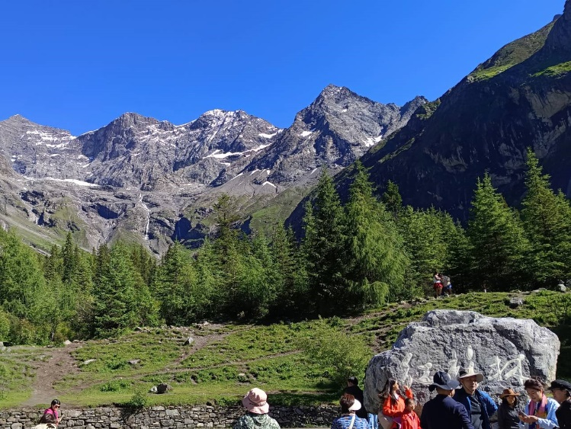 | 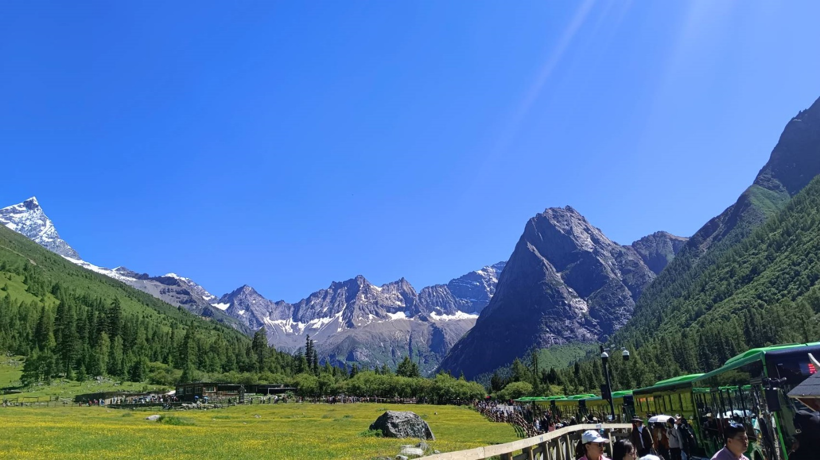  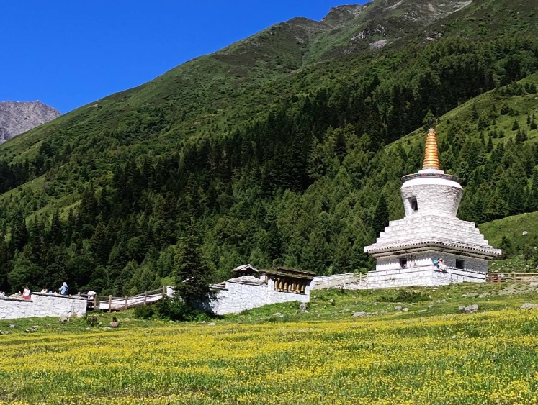
กลางวัน | บริการอาหารกลางวัน ณ ภัตตาคาร (มื้อที่ 3)
บ่าย | นำท่านเที่ยวชม หุบเขาซวงเฉียวโกว (Shuangqiaogou) เป็นจุดวิวทิวทัศน์ที่สวยที่สุด ชมความงามธรรมชาติของซวงเฉียวโกว(ลำน้ำสองสะพาน) ธารน้ำมีความยาว 35 กิโลเมตร มีทิวทัศน์ของภูเขาเป็นหลัก, ลำธารผ่านจุดต่างๆที่เป็นจุดทิวทัศน์ ไม่ว่าจะเป็น ซานกัวจวง, เขาหนิวซิน, เย่เหรินเฟิง ถือเป็นจุดท่องเที่ยวแห่งหนึ่งของเขาสี่ดรุณีที่รวบรวมจุดสำคัญหลายๆอย่างเข้าด้วยกันไว้ ชมไฮไลท์จุดชมวิว ได้แก่ ชมหุบเขาหยินหยาง ทุ่งต้นหยาง แล้วเดินทางเข้าสู่ส่วนลึกสุด ท่านจะได้เห็นธารน้ำแข็ง ภูเขากระจกแก้ว ภูเขาดวงอาทิตย์ ภูเขาดวงจันทร์ ยอดเขากระต่ายทะเลสาบ และ ทุ่งหญ้าเหนียนหยูป้า
 | จากนั้นนำท่านเดินทางสู่ที่ เมืองหลี่เสี้ยน (Li Xian) (ระยะทาง 140กม. ใช้เวลาเดินทางประมาณ 4ชั่วโมง) ระหว่างทางท่านจะได้สัมผัสกับวิวทิวทัศน์อันงดงามของ ถนนหลี่เสี่ยวลู่ ถนนทางลัดเชื่อมระหว่าง ปี้เผิงโกว-สี่ดรุณี ถนนที่วิวสวยมากอีกเส้นนึง ยอดเขาปกคลุมด้วยหิมะช่วยให้ได้ผ่อนคลายสายตา
 | **แจ้งเพื่อทราบ: ในกรณีที่มีหิมะตกส่งผลให้เส้นทางสู่เมืองหลี่เสี้ยนไม่สามารถสัญจรได้ ทางบริษัทขอสงวนสิทธิ์ในการปรับเปลี่ยนที่พักไปยังเมืองตูเจียงเอี้ยนหรือเมืองใกล้เคียงที่เหมาะสม ทั้งนี้เพื่อความปลอดภัยสูงสุดของผู้เดินทางเป็นสำคัญ
ค่ำ | รับประทานอาหารค่ำ ณ ภัตตาคาร (มื้อที่ 4)
ที่พัก | XI KANG YA HOTEL หรือระดับเทียบเท่า 4 ดาว
วันที่ 3 | เมืองหลี่เสี้ยน – อุทยานปี้เผิงโกว (รวมรถประจำทาง+รถกอล์ฟ) – เมืองชวนจู่ซื่อ
เช้า | รับประทานอาหารเช้า ณ ห้องอาหารภายในโรงแรม (มื้อที่ 5)
 | จากนั้นนำท่านเดินทางสู่ อุทยานปี้เปิงโกว (Bipenggou) (รวมรถอุทยาน) (ระยะทาง 40กม. ใช้เวลาเดินทางประมาณ 1ชั่วโมง) ที่นี่เป็นอีกหนึ่งอุทยานท่องเที่ยวทางธรรมชาติที่มีความสวยงามไม่แพ้ 2 อุทยานที่กล่าวมา ทั้งธรรมชาติที่สวยงามหลากหลายภายในอุทยานด้านใน ซึ่งมีสภาพอากาศที่เย็นสบาย มีความสดชื่น โดยมีจุดชมวิวเป็นน้ำตกที่สวยงามอยู่ท่ามกลางหุบเขาที่สวยงามให้ได้ชมแบบชื่นใจ และยังมีดอกไม้นานาพรรณที่สวยงามให้ได้ชม แล้วด้านในยังมีทะเลสาบอันกว้างใหญ่ที่มีน้ำใสสะอาด ซึ่งน้ำเหล่านี้ไหลมาจากภูเขาหิมะที่สูงใหญ่ด้านบน และ ก็จะได้มองเห็นภูเขาหิมะกลาเซียร์ที่ตั้งตระหง่านอยู่หลายลูก เป็นภาพความงดงามตระการตา ที่ได้เห็นถึงความยิ่งใหญ่ที่ธรรมชาติได้สร้างสรรค์ขึ้นมาอย่างน่ามหัศจรรย์ใจ
 | 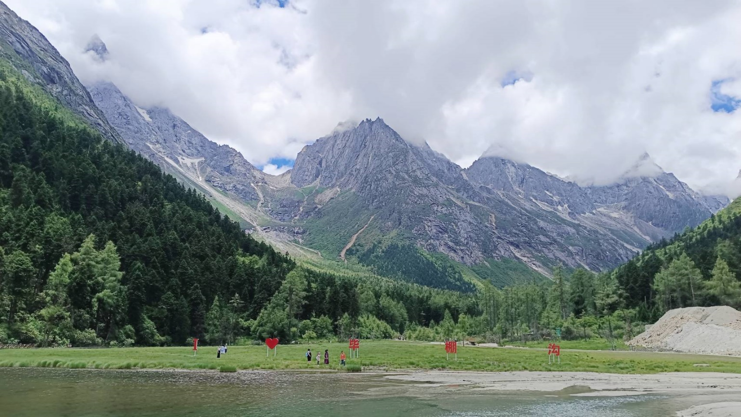
กลางวัน | บริการอาหารกลางวัน ณ ภัตตาคาร (มื้อที่ 6)
บ่าย | จากนั้นนำท่านเดินทางสู่ เมืองชวนจู่ซื่อ (Chuanzhusizhen) (ระยะทาง 280กม. ใช้เวลาเดินทางประมาณ 5 ชั่วโมง)
ค่ำ | รับประทานอาหารค่ำ ณ ภัตตาคาร (มื้อที่ 7)
ที่พัก | DONGGEER HOTEL หรือระดับเทียบเท่า 4 ดาว
วันที่ 4 | เมืองชวนจู่ซื่อ – อุทยานแห่งชาติจิ่วจ้ายโกว (รวมรถเวียนของอุทยาน)
เช้า | รับประทานอาหารเช้า ณ ห้องอาหารภายในโรงแรม (มื้อที่ 8)
 | นำท่านเดินทางสู่ อุทยานแห่งชาติจิ่วจ้ายโกว (Jiuzhaigou Valley) (ระยะทาง 90กม. ใช้เวลาในการเดินทางประมาณ 1ชั่วโมง 30นาที) (เที่ยวชมอุทยานเดินทางโดยใช้รถเวียนของอุทยาน) เพื่อชมมรดกโลกอุทยานแห่งชาติธารสวรรค์ “จิ่วจ้ายโกว” ครอบคลุมพื้นที่กว่า 720 ตารางกิโลเมตร และอยู่สูงกว่าระดับน้ำทะเลถึง 2,500 เมตร ชื่อของ "จิ่วจ้ายโกว" นั้นเป็นคำภาษาจีนที่แปลว่า "ธารน้ำเก้าหมู่บ้าน" เพราะในอดีตนั้นมีหมู่บ้านชาวทิเบตทั้งหมด 9 หมู่บ้านอยู่ริมธารน้ำเหล่านี้ และเนื่องจากชาวทิเบตนั้นมีความศรัทธาในภูเขาและสายน้ำ จึงมีความเชื่อว่าจิ่วจ้ายโกวนั้นเป็นดินแดนแห่งขุนเขาและธารน้ำศักดิ์สิทธิ์มีแม่น้ำลำธาร มีทะเลสาบใหญ่น้อยมากมายกว่า 144 แห่ง และน้ำตกขนาดใหญ่ น้ำในทะเลสาบสีมรกตใสสะอาดและสวยงาม สะท้อนภาพของภูเขาท้องฟ้าสีคราม ป่าดงดิบอันอุดมสมบูรณ์ ทุกสถานที่ล้วนเป็นความงามที่ธรรมชาติได้บรรจงสร้างไว้ได้ดั่งภาพวาดในจินตนาการจึงได้รับการขึ้นทะเบียนให้เป็นมรดกโลกทางธรรมชาติ โดยองกรณ์ UNESCO เมื่อปี ค.ศ. 1992 และเป็นสถานที่ท่องเที่ยวระดับ 5A ของจีน ที่ใครๆ ต่างก็ใฝ่ฝันอยากไปเยือนสักครั้งในชีวิต
 | 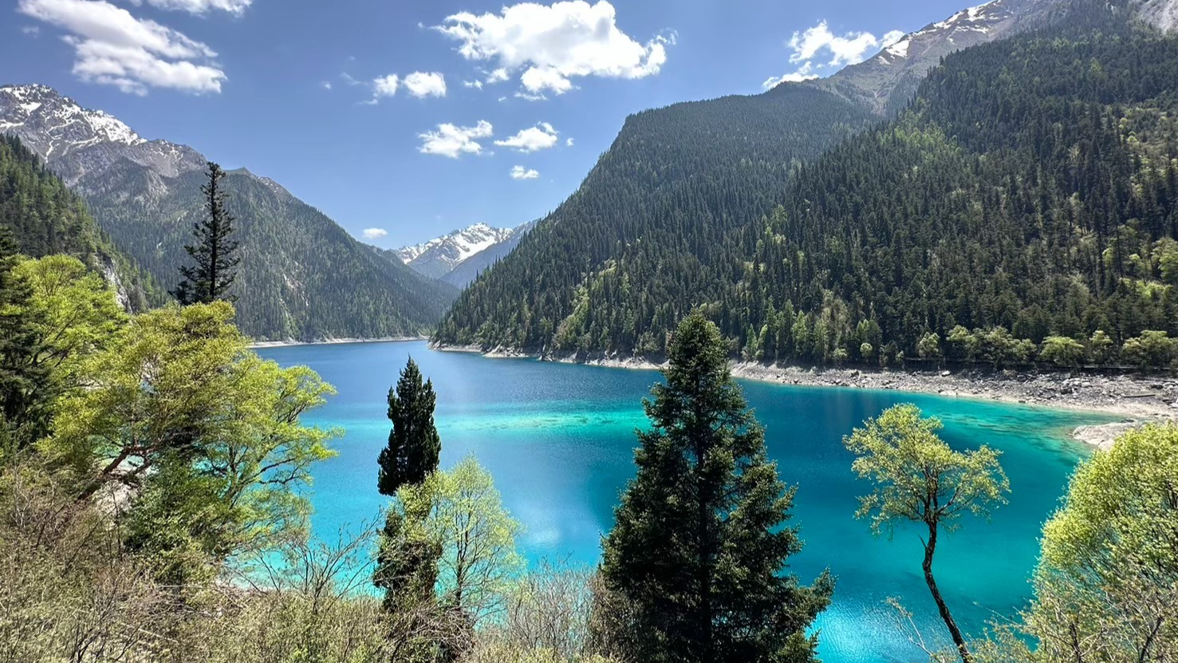
 | ทะเลสาบยาว (Long Lake) ใหญ่ที่สุดในจิ่วจ้ายโกว ยาวกว่า 7 กิโลเมตร อยู่ท่ามกลางขุนเขาในบรรยากาศที่เงียบสงบแต่งดงาม ชม ทะเลสาบห้าสี เป็นทะเลสาบที่มีสีของน้ำแปลกตาโดยเฉพาะเมื่อยามแสงอาทิตย์ตกกระทบพื้นน้ำ สีของน้ำในทะเลสาบจะเปล่งประกายเป็นสีรุ้งดูงดงาม
 | ทะเลสาบ 5สี (Five Flower Lake) เป็นทะสาบที่มีสีของน้ำแปลกตา โดยเฉพาะเมื่อยามแสงอาทิตยต์กกระทบพื้น สีของน้ำในทะเลสาบจะเปล่งประกายเป็นสีรุ้งดูงดงามมากก เป็นอุทยานที่เหมาะกับการไปถ่ายพรีเวดดิ้งธีมเทพนิยายมากๆ
 | 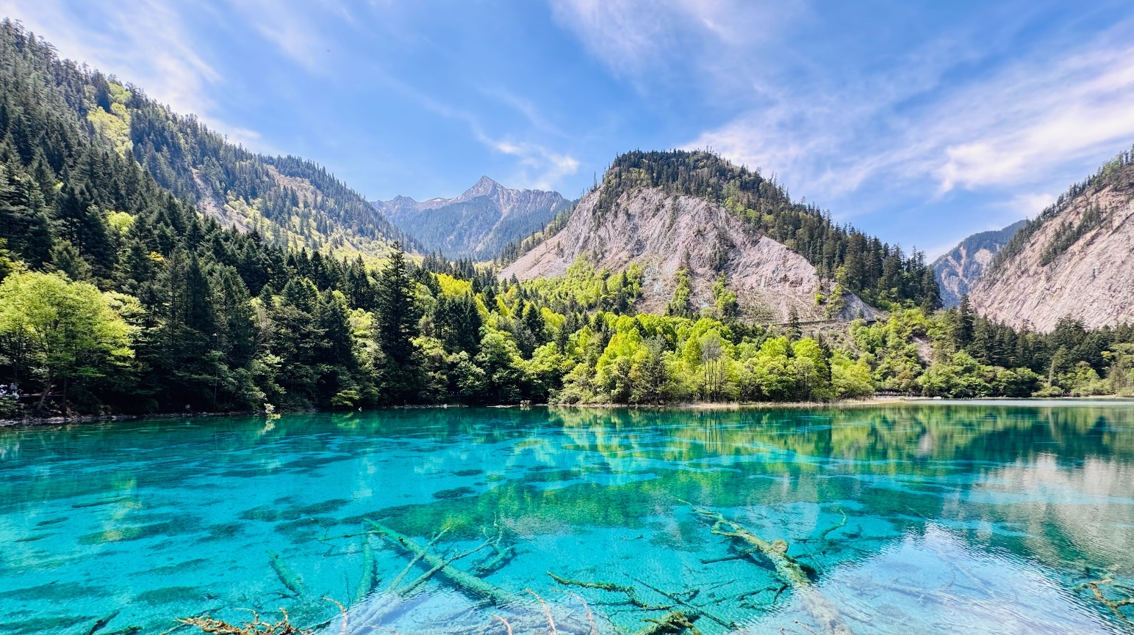
กลางวัน | รับประทานอาหารกลางวัน ณ ภัตตาคาร (มื้อที่ 9)
บ่าย  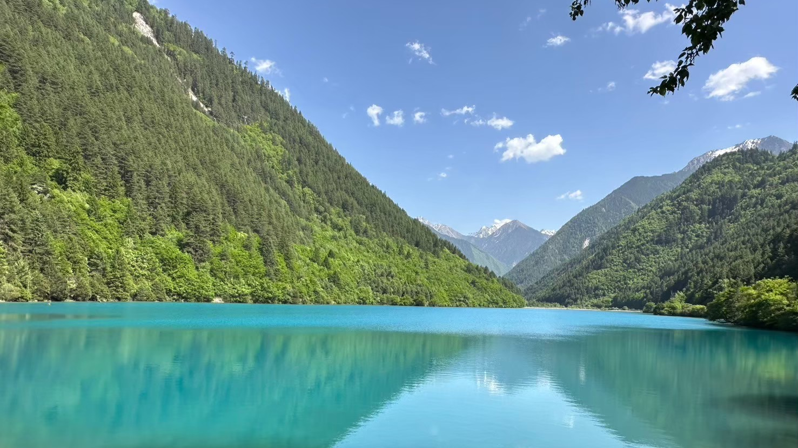 | ทะเลสาบนกยูง (Peacock Lake) ด้วยสีสันของสายน้ำที่เป็นสีฟ้าเข้ม-อ่อนสลับกันขึ้นอยู่กับระดับความลึกของน้ำ และรูปร่างของทะเลสาบคล้ายนกยูง จึงเป็นที่มาของชื่อนั่นเอง และในยามใบไม้เปลี่ยนสี เมื่อใบไม้สีต่างๆ ร่วงหล่นบนผืนน้ำ ก็จะแผ่กระจายออกคล้ายนกยูงกำลังรำแพน จนเป็นที่ร่ำลือว่าหากได้ชมความงามของทะเลสาบนี้ ก็ไม่อาจเห็นทะเลสาบอื่นใดงดงามได้อีก
 | ทะเลสาบแพนด้า (Panda Lake) เป็นทะเลสาบสีเขียวอมน้ำเงิน เพราะเชื่อว่าเคยมีหมีแพนด้าลงมาดื่มน้ำในทะเลสาบแห่งนี้
 | น้ำตกธารไข่มุก (Pearl Shoals Waterfall) ซึ่งเป็นน้ำตกที่ไหลผ่านถ้ำลำธารใหญ่น้อยที่สลับซับซ้อนดุจดังวังบาดาล โดยมีสายน้ำทอดยาวลดหลั่นกันมาเป็นระยะทางถึง 310 เมตร โดยไม่ขาดช่วงสายธารส่องประกายระยิบระยับราวกับความงามของเส้นไข่มุก ให้ท่านได้สนุกกับการบันทึกถ่ายภาพและดื่มด่ำกับธรรมชาติที่สวยสดงดงามได้อย่างเต็มที่
 | 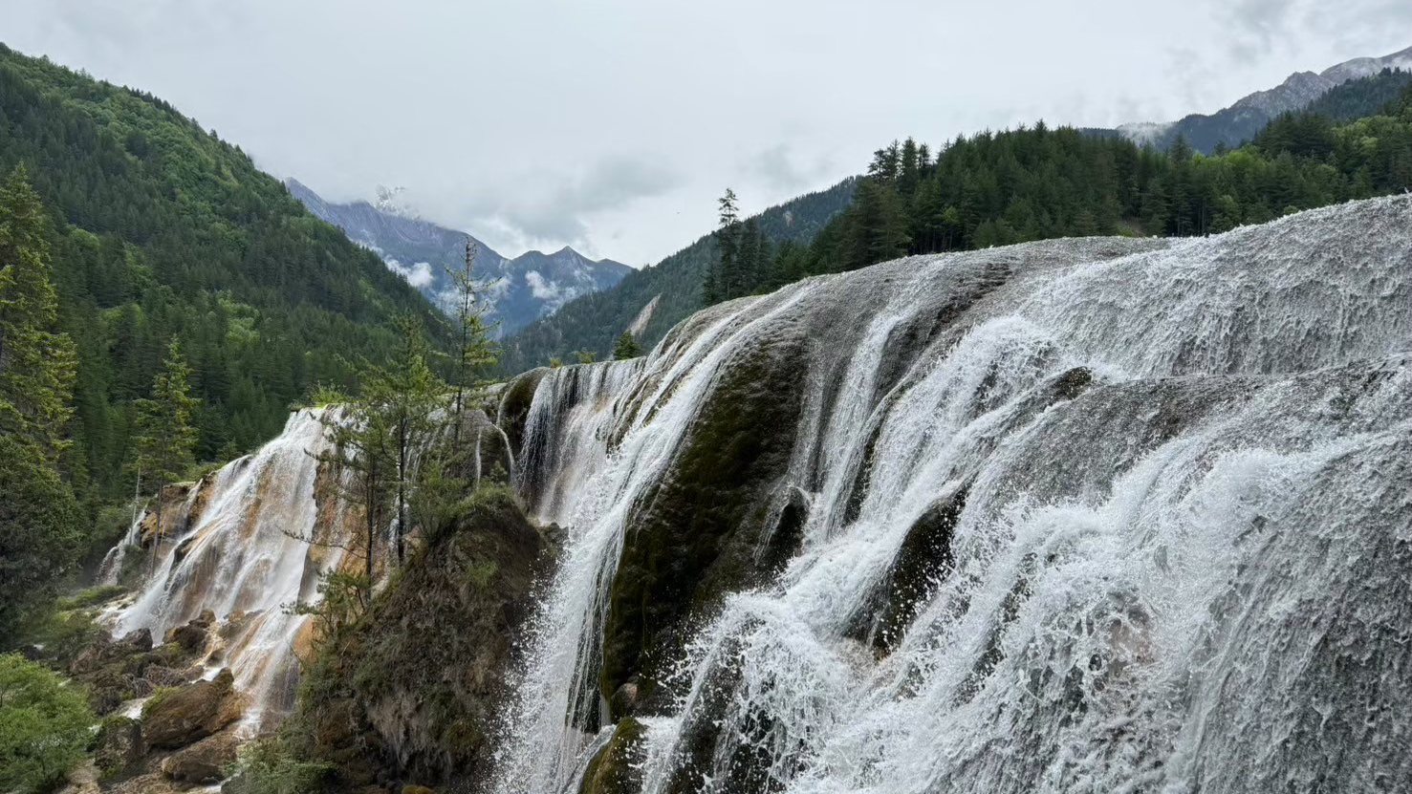
 | หมู่บ้านซูเจิง (Shuzheng Village) เป็นหนึ่งใน 9 หมู่บ้านแห่งจิ่วจ้ายโกว เป็นหมู่บ้านเก่าแก่ของชาวทิเบต ล้อมรอบด้วยความสวยงามของธรรมชาติ
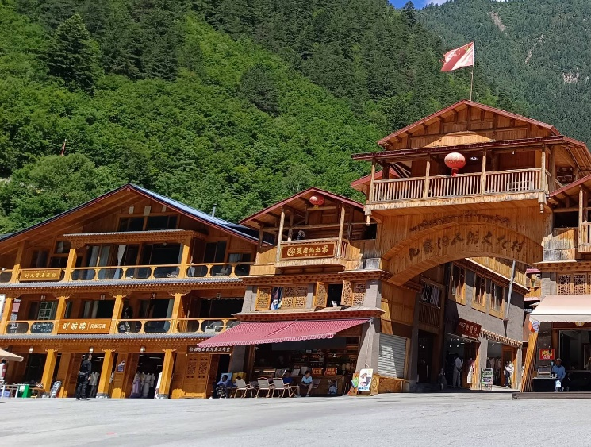 | 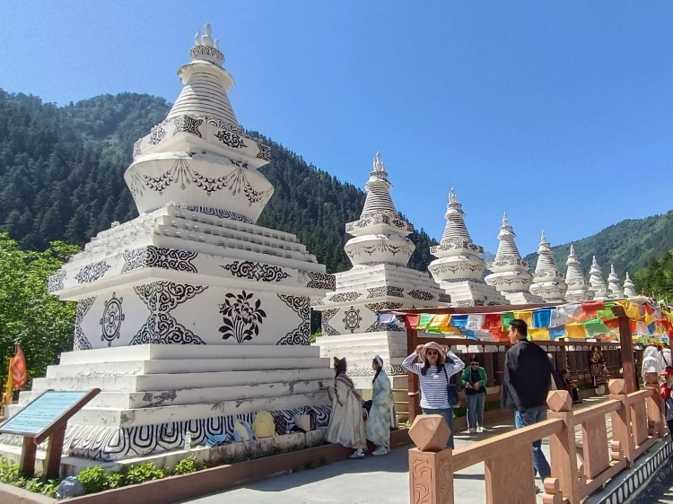
 | **แจ้งเพื่อทราบ：การเที่ยวชมภายในอุทยานจิ่วจ้ายโกว อาจมากน้อยแตกต่างกันไปตามการรักษาเวลาและจำนวนผู้เข้าเยี่ยมชมในแต่ละวัน โดยหัวหน้าทัวร์และมัคคุเทศก์จะนำคณะเที่ยวชมในจุดสำคัญตามที่กำหนดไว้ในโปรแกรม ทั้งนี้ หากไม่สามารถเที่ยวชมได้ครบทุกจุด บริษัทขอสงวนสิทธิ์ในการไม่คืนค่าใช้จ่ายใด ๆ ทั้งสิ้น
ค่ำ | รับประทานอาหารค่ำ ณ ภัตตาคาร (มื้อที่ 10)
ที่พัก | NEW JIUZHAI HOTEL หรือระดับเทียบเท่า 4 ดาว
วันที่ 5 | จิ่วจ้ายโกว – สถานีรถไฟจิ่วจ้ายหวงหลง – นั่งรถไฟกลับสู่เมืองเฉิงตู – ถนนไท่กู่หลี่ – หมีแพนด้ายักษ์ปีนตึกIFS – ช้อปปิ้งถนนคนเดินชุลซีลู่ *เมนูพิเศษสุกี้หมาล่าเสฉวน
เช้า | รับประทานอาหารเช้า ณ ห้องอาหารภายในโรงแรม (มื้อที่ 11)
 | จากนั้นนำท่านเดินทางสู่สถานีรถไฟจิ่วไจ้หวงหลง (Jiuzhaihuanglong Train Station) นำท่านเดินทางกลับสู่ เมืองเฉิงตูด้วยรถไฟความเร็วสูง (ใช้เวลาเดินทางประมาณ 2ชั่วโมง)
หมายเหตุ:
- ตารางเวลาและขบวนรถไฟอาจมีการเปลี่ยนแปลงได้ตามความเหมาะสม หากรอบรถไฟตรงกับช่วงเวลารับประทานอาหารกลางวัน ทางบริษัทจะจัดเตรียมอาหารแบบ Set Box ไว้บนรถไฟ เพื่อไม่ให้กระทบกับโปรแกรมการท่องเที่ยว
- รายการนี้ รวมบริการขนย้ายกระเป๋าเดินทางใบใหญ่ โดยจะถูกขนส่งไปกับรถบัส และลูกค้าจะได้รับคืนเมื่อถึงโรงแรมที่พัก
- กระเป๋าหรือสัมภาระใบเล็ก ลูกค้าต้องดูแลด้วยตนเอง เพื่อความสะดวกรวดเร็วในการขึ้น–ลงรถไฟ ขอความกรุณา จัดกระเป๋าให้เรียบร้อย และ หลีกเลี่ยงการใช้กระเป๋าที่มีขนาดใหญ่เกินไป (รถไฟจอดเพียงประมาณ 2–6 นาทีต่อสถานี)
***ห้ามนำวัตถุอันตราย และสิ่งของต้องห้ามเข้าสถานีรถไฟ ยกเว้น
- น้ำยาทาเล็บ, น้ำยาย้อมผม, หรือ สารเคมีในการย้อมสี และเคลือบต่างๆ (ไม่เกิน 20 มิลลิลิตร)
- สเปรย์ของเหลว เช่น สเปรย์ฉีดผม, โฟมใส่ผม, ยาฆ่าแมลง หรือน้ำหอมปรับอากาศ (ไม่เกิน 120 มิลลิลิตร)
- ไม้ขีดไฟ จำกัดไม่เกิน 2 กล่อง, ไฟแช็กแบบธรรมดา จำกัดไม่เกิน 2 ชิ้น

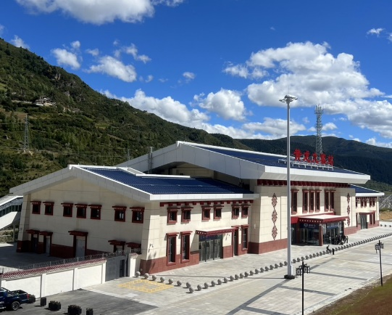
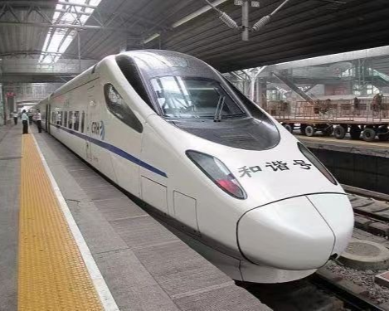
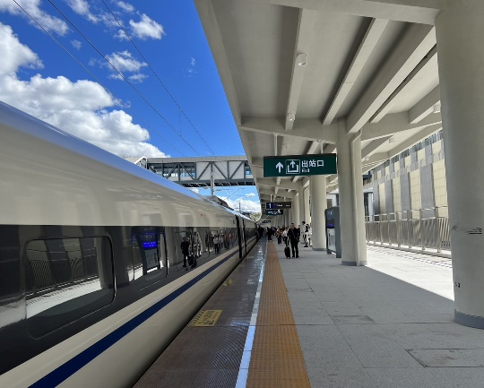
กลางวัน | รับประทานอาหารกลางวัน ณ ภัตตาคาร (มื้อที่ 12)
บ่าย | นำท่านสู่ ถนนไท่กู๋หลี่ (Taikoo Li) ช้อปปิ้งคอมเพล็กซ์ ร้านอาหาร ห้างสรรพสินค้าใต้ดิน โรงภาพยนตร์ จัตุรัส และโรงแรมหรูอย่าง The Temple House สัมผัสวิถีชีวิตสไตล์จีนโมเดิร์นยุคใหม่ ที่ผสมผสานกันอย่างลงตัว นอกจากนั้นที่นี่มีทั้งสินค้ายี่ห้อดัง ทั้งแบรนด์จีนและแบรนด์ต่างชาติยอดนิยมมากมาย นำท่านชมจุดเช็คอินที่ หมีแพนด้ายักษ์ปีนตึก (IFS Building) เป็นแพนด้าที่อ้วนน่ารักกำลังป่ายปีนตืน เป็นประติมากรรมแพนด้ายักษ์แขวนอยู่บนอาคาร IFS ในใจกลางเมืองเฉิงตู ในห้างIFS ยังมี ร้าน POP MART ขายโมเดลตุ๊กตาสุดฮิต ให้ท่านได้เลือกซื้อเลือกจุ่มได้มากมายให้ท่านต้องไปเสี่ยงจุ่ม 8 อาร์ตทอยยอดนิยม เช่น Molly (มอลลี่) , Skull Panda (สคัล แพนด้า) , Hirono (ฮิโรโนะ) , Dimoo (ดิมู่) , Crybaby (ครายเบบี้) , Labubu (ลาบูบู้) , Pucky (ปั๊กกี้) , Sweet Bean (สวีต บีน)
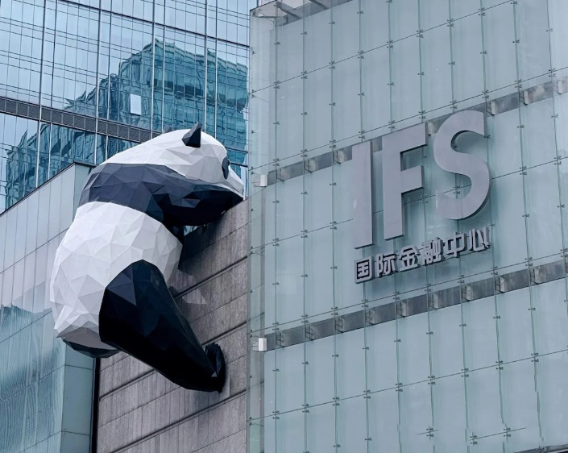
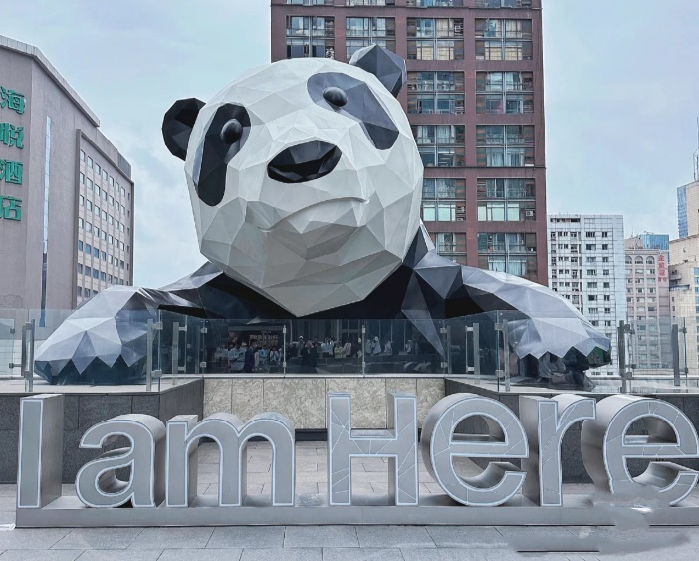

 | จากนั้นท่านช้อปปิ้งต่อที่ย่าน ถนนคนเดินชุนซีลู่ (Chunxi Road Pedestrian Street) เป็นย่านวัยรุ่น และขายสินค้าที่ทันสมัย ทั้งสินค้าแบรนด์เนมและช้อปเสื้อผ้า รองเท้า กระเป๋า รวมถึงร้านขายของกินมากมาย เป็นถนนที่ปิดไม่ให้รถสามารถวิ่งผ่านได้
ค่ำ | รับประทานอาหารค่ำ ณ ภัตตาคาร (มื้อที่ 13) เมนูพิเศษ!!! สุกี้หมาล่าเสฉวน
ที่พัก | FELTON GRAND CHENGDU HOTEL หรือระดับเทียบเท่า 5 ดาว
วันที่ 6 | ถนนโบราณซอยกว้างซอยแคบ+POP MART – สนามบินเฉิงตู (TG619: 16.15-18.20) – กรุงเทพฯ (สนามบินสุวรรณภูมิ)
เช้า | รับประทานอาหารเช้า ณ ห้องอาหารภายในโรงแรม (มื้อที่ 14)
 | จากนั้นนำท่านเที่ยวชม ถนนโบราณซอยกว้างซอยแคบ (Kuanxiangzi Alley) + POP MART จัดว่ามีเสน่ห์ของความเป็นอาคาร ตกแต่งด้วยเรื่องราววิถีชีวิตการเป็นอยู่ของคนจีนเฉิงตูในสมัยโบราณ แต่ผสมความทันสมัยใส่เข้าไปได้อย่างลงตัว ถนนคนเดินมี 3 ซอย แต่ละซอยมีความยาวประมาณ 400 เมตร มีร้านค้าเล็กๆ ตั้งเรียงรายอยู่ในแต่ละซอยและตรอกให้เดินช้อปกันเพลิน ทั้งร้านหนังสือ ร้านชา-กาแฟ บาร์ เสื้อผ้า ไปจนถึงร้านอาหารนานาชนิด
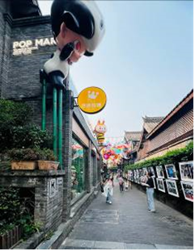 | 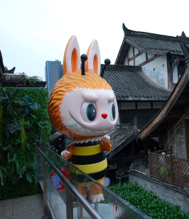  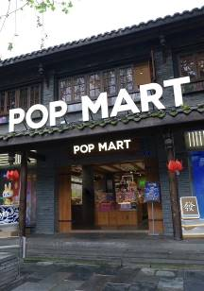
กลางวัน | รับประทานอาหารกลางวัน ณ ภัตตาคาร (มื้อที่ 15)
 | สมควรแก่เวลานำท่านเดินทางสู่ สนามบินเฉิงตูเทียนฟู่ (Tianfu International Airport)
16.15 น. | เดินทางกลับกรุงเทพฯ สายการบิน Thai Airways เที่ยวบินที่ TG619  * น้ำหนักกระเป๋า 23 กิโลกรัม/ท่าน * มีบริการอาหารบนเครื่อง
18.20 น. | เดินทางกลับถึง สนามบินสุวรรณภูมิ (Suvarnabhumi Airport) โดยสวัสดิภาพ พร้อมความประทับใจในการเดินทาง

